UN’ASTA D’ECCEZIONE PER UNA NOBILE CAUSA: ZENITH CALIBRO 135-O UNIQUE PIECE, IN COLLABORAZIONE CON PHILLIPS E IN ASSOCIAZIONE CON BACS & RUSSO E KARI VOUTILAINEN

Ginevra, 5 novembre 2022: nel contesto dell’asta Geneva Watch Auction: XVI e in seguito a un serrato scambio di offerte, il Calibro 135-O Unique Piece di ZENITH (realizzato in collaborazione con Phillips, in associazione con la casa d’aste Bacs & Russo e con l’orologiaio ed esperto restauratore Kari Voutilainen) è stato battuto per CHF 315’000 (USD 315'662/ GBP 277'484). Tutti i proventi della vendita di questo esemplare straordinario, il cui storico movimento pluripremiato nelle gare per cronometri da osservatorio si presenta alloggiato in una cassa in niobio con quadrante guilloché color salmone, saranno donati alla fondazione Susan G. Komen® per la lotta al cancro al seno.

La scorsa estate, la presentazione dell’edizione limitata di 10 esemplari ZENITH X Voutilainen X Phillips Calibro 135-O in platino ha toccato una corda profonda nel cuore dei collezionisti più esclusivi. Per la prima volta, infatti, ZENITH ha deciso di rendere disponibile per l’acquisizione il suo movimento più rinomato, direttamente dell’epoca d’oro delle gare cronometriche. La Manifattura, di comune accordo con l’Heritage Department, ha affidato al celebre orologiaio Kari Voutilainen il delicato compito di restaurare una serie di movimenti Calibro 135-O, apportandovi anche una decorazione manuale di altissimo livello. Undicesimo orologio a essere dotato di uno di questi movimenti leggendari, il Calibro 135-O Unique Piece risulta ancor più eccezionale in quanto unico pezzo a proporre una cassa in niobio con quadrante guilloché color salmone e movimento in tinta oro rosso.

L’asta di questo inimitabile esemplare ideato da Phillips arriva a conclusione di un mese che ha visto ZENITH battersi attivamente per la causa della Breast Cancer Awareness. L’evento si è svolto sulla scia del lancio del Chronomaster Original Pink Edition, i cui proventi delle vendite sono stati in parte donati alla fondazione Susan G. Komen®. L’appuntamento di MEET THE DREAMHERS tenutosi a Singapore ha inoltre ulteriormente sancito l’impegno di Zenith nella lotta al cancro al seno, e il sostegno della Manifattura a una delle fondazioni più rilevanti a livello globale.

In merito all’asta di questo esemplare unico e al contributo di ZENITH alle attività della fondazione Susan G. Komen®, il CEO dell’azienda Julien Tornare ha dichiarato: “Per me è stato un onore tornare a collaborare con Phillips e Kari Voutilainen per la creazione di questo straordinario esemplare, per una causa che ci sta estremamente a cuore. Calibro 135 Observatoire Unique Piece non è solo un tassello della storia ZENITH: è un simbolo di speranza, e della nostra promessa di portare avanti la battaglia contro il cancro al seno insieme alla fondazione Susan G. Komen®. La totalità del ricavato della vendita del Calibro 135-O Unique Piece andrà direttamente alla Susan G. Komen®, a cui saremo orgogliosi di non fare mancare il nostro costante sostegno nei mesi e negli anni a venire. Desidero ringraziare Phillips, Kari e tutti coloro che, prendendo parte all’asta, hanno contribuito a una nobile causa.”

Aurel Bacs, Senior Consultant di Bacs & Russo, e Alexandre Ghotbi, Head of Watches per l’Europa e il Medio Oriente, hanno rilasciato una dichiarazione congiunta: “Siamo immensamente fieri del nostro percorso di collaborazione al fianco di ZENITH e Kari Voutilainen, che ha portato alla concezione di un undicesimo esemplare di Calibro 135-O caratterizzato dalla cassa in niobio, dall’inedito color salmone del quadrante, e dalla finitura del movimento che ne richiama la tonalità. Le radici di questo progetto affondano in un’amicizia, e riteniamo che il modo migliore per concludere quest’avventura fosse creare un esemplare unico, da dedicare a una nobile causa.”

Kari Voutilainen ha aggiunto: “Questo impareggiabile ZENITH Calibro 135-O con quadrante color salmone porta con sé una storia unica: una cassa unica con un quadrante unico, per un esemplare inimitabile ora e per sempre.”

Il movimento scelto per questo esemplare unico risale al pluripremiato periodo tra il 1950 e il 1954, quando il Calibro 135-O vinse la gara cronometrica dell’Osservatorio di Neuchâtel per 5 anni di fila: un’impresa inaudita, e imbattuta. In vista della gara, fu preparato e messo a punto per un anno intero dal Laboratoire de Chronométrie di ZENITH: un team di chronométriers puntava su di esso come movimento principe della Manifattura. Vincitore di un premio di prima categoria, fu regolato dai celebri chronométriers Charles Fleck e René Gygax, che lavorarono al movimento per anni e anni e consolidarono la fama di ZENITH come leader indiscusso nella cronometria di precisione.

Orologio singolo, dall’ineguagliabile passato, il Calibro 135 Observatoire Unique Piece trae ispirazione da diverse referenze degli anni Cinquanta, accostando dettagli squisitamente emblematici ad accenti contemporanei. La cassa rotonda da 38 mm in niobio, un metallo utilizzato per la prima volta da ZENITH, si distingue per le anse affusolate che si inseriscono perfettamente sotto la lunetta e per la corona scanalata oversize, impreziosita dall’attuale logo ZENITH con stella.

Sotto la cassa in vetro zaffiro il quadrante color salmone leggermente bombato in argento sterling, realizzato nell’atelier di Kari Voutilainen a Comblémine, presenta un’incisione guilloché con motivo a squame di pesce. Gli indici delle ore triangolari e gli indici lucidi dei minuti applicati creano un connubio di eleganza vintage e opulenza contemporanea. Il contatore dei secondi oversize ad ore 6 presenta il numero di serie del movimento: un sottile rimando ai cronometri da osservatorio di un tempo. Sul quadrante spicca l’incisione “Neuchâtel” in basso: ZENITH, Kari Voutilainen e lo storico osservatorio dove il Calibro 135-O ha gareggiato e vinto durante l’epoca d’oro delle competizioni cronometriche si trovano tutti, infatti, nel Cantone di Neuchâtel.

Per la prima volta nella storia del Calibro 135 il movimento cronometrico da osservatorio, magnificamente decorato e rifinito da Kari Voutilainen in un’inedita tonalità di oro rosso 5N, può essere ammirato attraverso il fondello in vetro zaffiro.

Una creazione tanto rara e dal peso storico di tale rilievo non ammette imperfezioni: ogni dettaglio è curato, inclusa la confezione. Il Calibro 135 Observatoire Unique Piece viene presentato in una scatola in legno di noce con chiusure in ottone, ispirata ai contenitori dove all’epoca venivano trasportati i calibri da competizione cronometrica dalla Manifattura ZENITH all’osservatorio di Neuchâtel durante le gare per il primo premio. All’interno è custodito un cofanetto in pelle a forma di libro con l’orologio, e la storica scatola di legno originale per il trasporto del movimento.

A differenza delle versioni commerciali del Calibro 135, inseriti all’interno delle casse degli orologi da polso, la variante 135-O di questo pezzo unico fu concepita unicamente per le gare: non è mai stata, pertanto, alloggiata in orologi da taschino o da polso, e la scatola in legno fungeva da unica protezione. Per il Calibro 135 Observatoire Unique Piece, ZENITH ha minuziosamente riprodotto una versione più ampia della storica scatola, impiegando materiali ispirati all’originale.

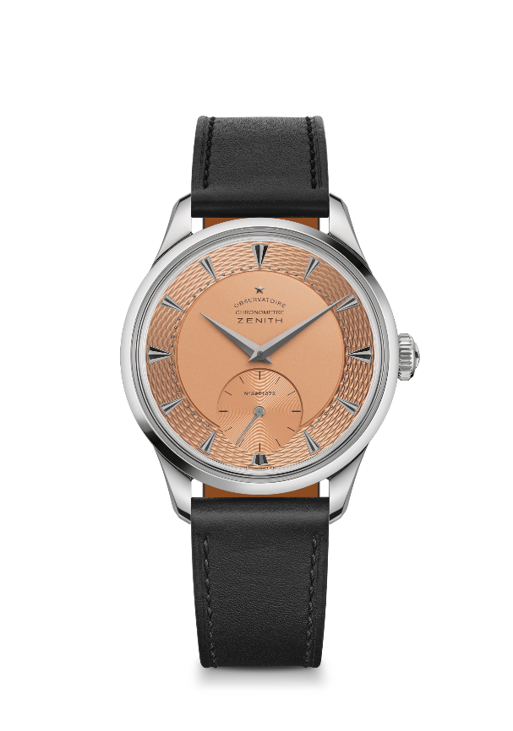
ZENITH CALIBRO 135 UNIQUE PIECE
Referenza: 13.1350.135/35.C100

Punti chiave:
ESEMPLARE UNICO all’asta sabato 5 novembre.
Tutti i proventi saranno donati alla fondazione Susan G. Komen® per la ricerca contro il cancro al seno
Esclusiva cassa in niobio con quadrante guilloché color salmone e movimento in tonalità 5N
Una collaborazione unica con il rinomato orologiaio e restauratore Kari Voutilainen
Movimento: Calibro 135, manuale
Frequenza 18,000 VpH (2.5 Hz)
Riserva di carica circa 40 ore
Funzioni: Ore e minuti al centro. Piccoli secondi a ore 6
Finiture tradizionali fatte a mano e decorazione sul movimento
Materiale: Niobio
Impermeabilità: 3 ATM
Cassa: 38 mm
Quadrante: Argento sterling con finitura color salmone opaco. Indici applicati
Indici delle ore: Argento tedesco placcato in rutenio e sfaccettato
Lancette: placcate in rutenio e sfaccettate
Bracciale e fibbia: Pelle di vitello nera con ardiglione in titanio
Spessore: 10,35 mm
Distanza tra le anse: 46,50 mm
Lunghezza delle anse: 19 mm

ZENITH: È TEMPO DI PUNTARE ALLE STELLE.

ZENITH nasce per ispirare ogni individuo a seguire i propri sogni e renderli realtà. Sin dalla fondazione nel 1865, ZENITH si è affermata come la prima manifattura orologiera svizzera dotata di un sistema d’integrazione verticale e i suoi orologi hanno sempre accompagnato figure straordinarie con grandi sogni che miravano all’impossibile: da Louis Blériot, con la sua traversata aerea del Canale della Manica, fino a Felix Baumgartner, con il suo record mondiale di salto dalla stratosfera. Zenith punta inoltre i riflettori su grandi donne, visionarie e rivoluzionarie, a cui la piattaforma DREAMHERS dona uno spazio di condivisione, ispirando altre donne a lottare per i propri sogni.

Guidata come sempre dall’innovazione, ZENITH presenta eccezionali movimenti sviluppati e realizzati all’interno della manifattura, che alimentano tutti i suoi orologi. Fin dalla creazione di El Primero nel 1969, il primo calibro cronografico automatico al mondo, ZENITH ha dimostrato di saper padroneggiare la precisione ad alta frequenza e offre una misurazione del tempo in frazioni di secondo, tra cui il 1/10 di secondo con le ultime linee Chronomaster, e addirittura il 1/100 di secondo con la collezione DEFY. E poiché innovazione è sinonimo di responsabilità, l’iniziativa ZENITH HORIZ-ON afferma l’impegno del brand per l’inclusione, la diversità, la sostenibilità e il benessere dei lavoratori. ZENITH ha saputo dare forma al futuro dell’orologeria svizzera fin dal 1865, sostenendo tutti coloro che hanno osato – e osano tuttora – sfidare sé stessi e raggiungere le vette più alte. È tempo di puntare alle stelle!

PHILLIPS IN ASSOCIATION WITH BACS & RUSSO
Il team di specialisti di Phillips Watches si dedica con un approccio senza compromessi alla qualità, alla trasparenza e al servizio clienti, raggiungendo un volume di vendita di 209,3 milioni di dollari nel 2021: l’anno più proficuo per una casa d’asta in tutta la storia delle aste di orologi.
Una selezione dei prezzi record:
Il Rolex di Paul Newman, “Paul Newman” Daytona referenza 6239 (CHF 17,709,894/US$17,752,500) - Asta di New York: Icone vincenti – 26 ottobre 2017 - Il risultato più alto mai raggiunto in un’asta per un orologio da polso vintage.
Patek Philippe referenza 1518 in acciaio inossidabile (CHF 11.020.000 /US$ 11.112.020) - Asta di orologi di Ginevra: FOUR – 12 novembre 2016 – Il risultato più alto mai raggiunto in un’asta per un orologio da polso vintage Patek Philippe.

PHILLIPS
Phillips è una piattaforma globale leader nell’acquisto e nella vendita di opere d’arte e di design del XX e del XXI secolo. Con la sua comprovata esperienza nei settori dell’arte contemporanea, del design, della fotografia, delle edizioni, degli orologi e della gioielleria del XX secolo, Phillips offre servizi e consulenze professionali su tutti gli aspetti del collezionismo. Le aste e le esposizioni si svolgono negli spazi espositivi di New York, Londra, Ginevra, e Hong Kong, mentre i clienti possono accedere ai servizi a loro dedicati presso gli uffici rappresentativi in Europa, negli Stati Uniti e in Asia. Inoltre, Phillips mette a disposizione una piattaforma per aste online accessibile in ogni parte del mondo. Oltre alle opportunità di acquisto e di vendita delle aste, Phillips si occupa anche di trattative di vendita privata e offre assistenza per stime, valutazioni e altri servizi finanziari.
www.phillips.com.

*Le stime non comprendono le commissioni di acquisto; i prezzi includono il prezzo di aggiudicazione e le commissioni di acquisto.

Susan G. Komen®

Susan G. Komen®, la più importante organizzazione non-profit mondiale di lotta al tumore al seno, si impegna attivamente per salvare vite umane ed estirpare per sempre questo male. Grazie al suo impareggiabile approccio a 360 gradi, la Komen combatte questa malattia su tutti i fronti e supporta milioni di persone negli Stati Uniti e in tutto il mondo. La fondazione accompagna le pazienti, contribuisce alle scoperte della ricerca, favorisce l’accesso a cure di qualità, offre supporto diretto alle pazienti e consente alle persone di accedere a informazioni affidabili. Fondata da Nancy G. Brinker a seguito di una promessa fatta alla sorella Susan G. Komen, morta a causa di questo male, la Komen accompagna le donne colpite dal tumore al seno oggi e cerca senza tregua le cure che potranno salvare le loro vite domani.
Visita komen.org o chiama il numero 1-877 - GO KOMEN.
www5.komen.org/social.

